03.06.02.10. 매출실적점검-매출실적점검

- 1.판매실적조회(SAP)
  - 1.1.주문진행현황조회-ZSD10030
    - 1.1.1.주문진행현황조회
      - 1)주문진행현황조회-실행화면1
      - 2)주문진행현황조회-실행화면2
  - 1.2.매출주문총괄 진행현황 조회 – ZSD60600
    - 1.2.1.매출주문총괄 진행현황 조회
      - 1)매출주문총괄 진행현황 조회-실행화면1
      - 2)매출주문총괄 진행현황 조회-실행화면2
  - 1.3.매출마감 진행 총괄현황 조회 – ZSD60630
    - 1.3.1.매출마감 진행 총괄현황 조회
      - 1)매출마감 진행 총괄현황 조회-실행화면1
      - 2)매출마감 진행 총괄현황 조회-실행화면2
      - 3)매출마감 진행 총괄현황 조회-거래처 마감금액 대사 및 용어정리
- 2.판수미 조회(SAP)
  - 2.1.일반 판수미 조회 – ZSD60500
    - 2.1.1.일반 판수미 조회
      - 1)일반 판수미 조회-실행화면1
      - 2)일반 판수미 조회-실행화면2
  - 2.2.특정매입 판수미 조회 – ZSD60510
    - 2.2.1.특정매입 판수미 조회
      - 1)특정매입 판수미 조회-실행화면1
      - 2)일반 판수미 조회-실행화면2
  - 2.3.방판AC 판수미 조회 – ZSD60520
    - 2.3.1.방판AC 판수미 조회
      - 1)방판AC 판수미 조회-실행화면1
      - 2)방판AC 판수미 조회-실행화면2
  - 2.4.특정매입 채권잔액 현황조회 – ZSD60530
    - 2.4.1.특정매입 채권잔액 현황조회
      - 1)특정매입 채권잔액 현황조회-실행화면1
      - 2)특정매입 채권잔액 현황조회-실행화면2

1.판매실적조회(SAP)

1.1.주문진행현황조회-ZSD10030
- SAP ERP에서 생성된 주문부터 대금청구까지의 진행현황을 조회하는 트랜젝션

1.1.1.주문진행현황조회

1)주문진행현황조회-실행화면1
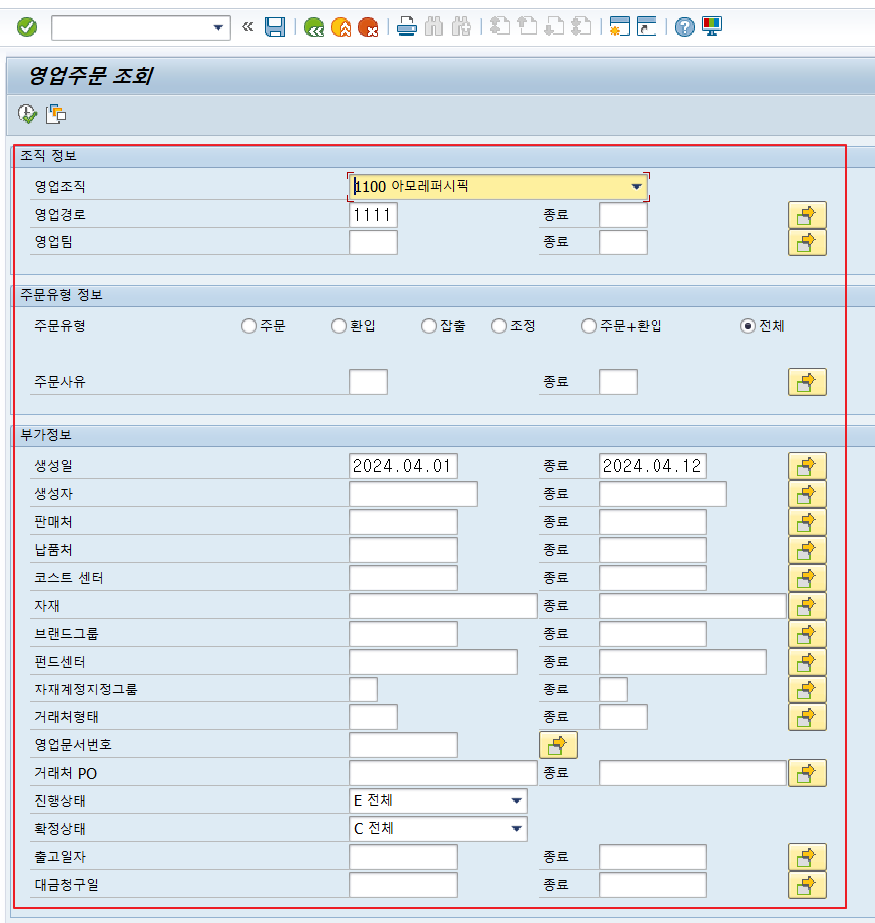
① 영업조직을 선택한다.
② 해당 Div을 선택한다
③ 영업팀 코드를 입력한다
④ 주문+환입 주문유형을 선택한다
⑤ 조회하고자 하는 날짜를 지정한다
⑥ 거래처코드를 입력한다
⑦ 를 누르고 실행화면으로 들어간다

2)주문진행현황조회-실행화면2
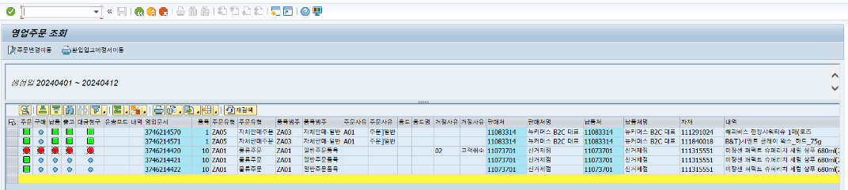
① 상단의 문서 편집 메뉴바를 활용해 본인만의 양식으로 편집해서 볼 수 있으며 편집된 내용으로 계속해서 보고자 한다면 메뉴바 맨 우측의 를 누르고 레이아웃 저장을 하면 된다
② 좌측부터 주문-납품-출고-대금청구의 표시등을 확인하며 해당 주문의 진행현황 상태를 파악할 수 있다
- 초록색등은 정상 빨간색등은 미처리나 에러를 나타냄
- 월마감 전에 반드시 미처리건이나 에러를 통한 실적누락이 없도록 조치하여야 함
③ SAP상 월누계 매출금액과 거래처 마감금액을 대사해 금액 차이가 얼마인지 확인한다

1.2.매출주문총괄 진행현황 조회 – ZSD60600
- 조직관점의 여러 기준으로 월 매출 현황을 조회하는 트랜젝션

1.2.1.매출주문총괄 진행현황 조회

1)매출주문총괄 진행현황 조회-실행화면1
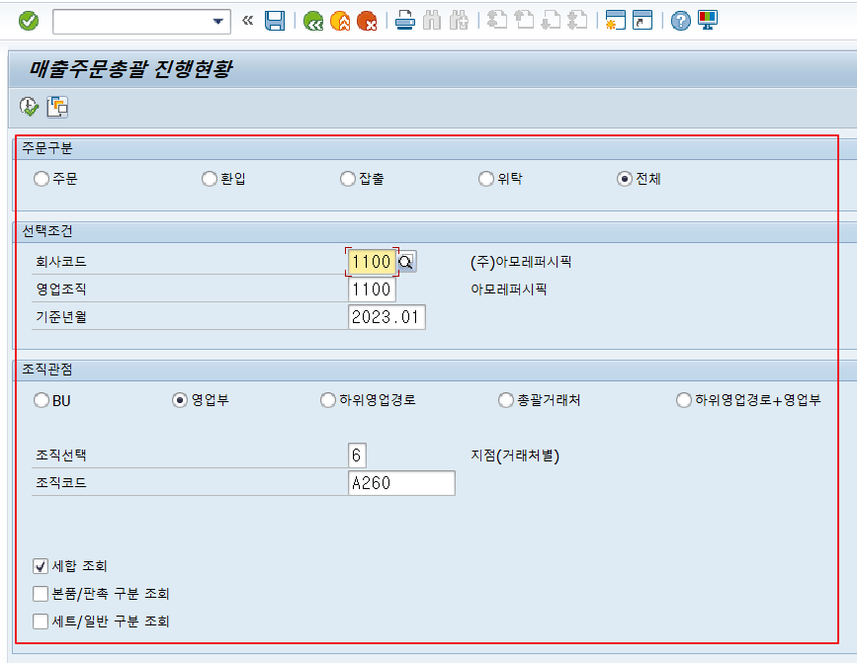
① 조회하고자 하는 주문 형태를 선택한다.
② 회사코드를 선택한다
③ 영업조직을 선택한다
④ 조회하고자 하는 월을 입력한다
⑤ 조직관점의 영업부를 선택한다
⑥ 조직선택은 6번 지점(거래처별)을 입력한다
⑦ 조직코드에 팀코드를 입력한다
⑧ 를 누르고 실행화면으로 들어간다
- 조직 관점의 다양한 실적을 보고자 한다면 아래 내용을 참고할 것
- 조직코드는 조회 조건에 따라 해당 조직코드를 선택해서 입력함
'BU' 선택 + '조직선택' 필드 = '1' 인 경우 BU별 실적조회
'BU' + '2' 또는 '3' 인 경우 DIV별 실적조회
'BU' + '5' 인 경우 영업팀별 실적조회
'영업부' + '1' 또는 '2' 또는 '3' 인 경우 영업팀별 실적조회
'영업부' + '5' 인 경우 영업그룹별 실적 조회
'영업부' + '6' 또는 '7' 인 경우 거래처별 실적 조회
'하위영업경로' + '1' 또는 '2' 인 경우 하위영업경로별 실적조회
'하위영업경로' + '3' 인 경우 영업팀별 실적조회
'총괄거래처' + '1' 인 경우 거래처별 실적조회

2)매출주문총괄 진행현황 조회-실행화면2
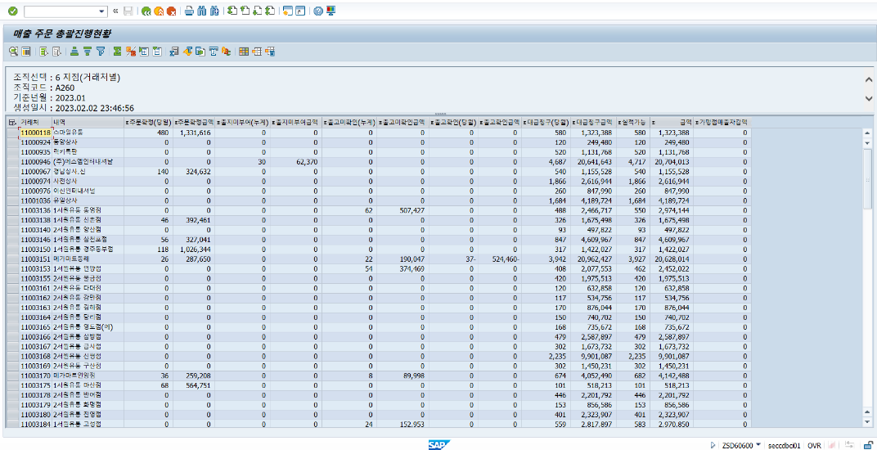
① 상단의 문서 편집 메뉴바를 활용해 본인만의 양식으로 편집해서 볼 수 있으며 편집된 내용으로 계속해서 보고자 한다면 메뉴바 맨 우측의 를 누르고 레이아웃 저장을 하면 된다
② 선택된 팀내의 모든 거래처 실적 내역을 조회할 수 있다

1.3.매출마감 진행 총괄현황 조회 – ZSD60630
- 매출조정 작업시 자사와 거래처간 매출, 매입 현황을 조회하거나 매출조정 진행 상태를 조회하는 트랜젝션

1.3.1.매출마감 진행 총괄현황 조회

1)매출마감 진행 총괄현황 조회-실행화면1
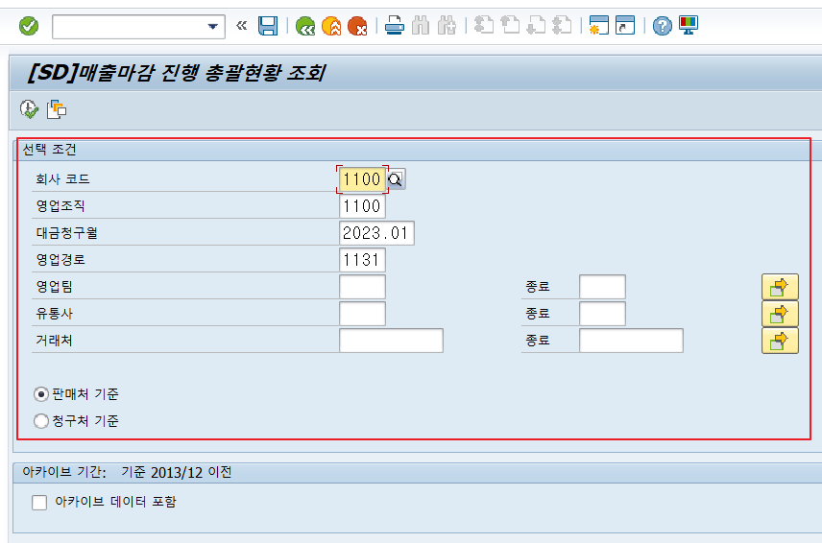
① 영업조직을 선택한다.
② 영업경로를 선택한다
③ 영업팀 코드를 입력하거나 거래처 코드를 입력한다
④ 일반 거래처일 경우 판매처기준을 선택하고 대표코드로 매출마감이 이루어 지는 거래처는 청구처 기준을 선택한다
⑤ 를 누르고 실행화면으로 들어간다

2)매출마감 진행 총괄현황 조회-실행화면2
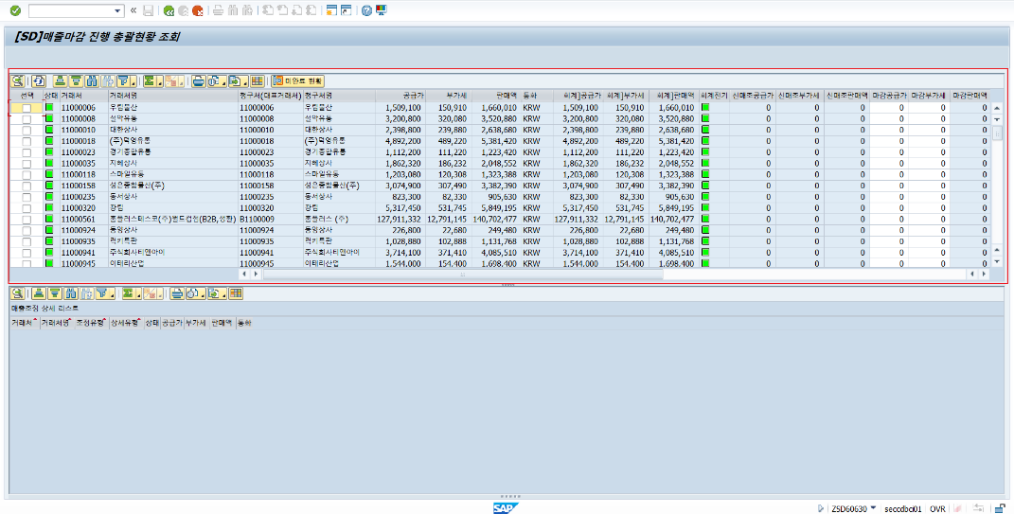
① 영업팀으로 선택하고 들어오면 해당 팀의 모든 거래처 SAP마감 현황을 조회할 수 있다
② 매출조정 작업전 회계전기 상태표시등에 빨간색으로 에러표기가 되어 있으면 해당 거래처의 기 발생한 주문내역중 대금청구 발생시 문제가 발생되어 있다는 의미이므로
반드시 "VFX3-보류된 대금청구리스트" 화면에서 대금청구 에러 내역을 조회하고 조치를 해야한다
③ 화면 좌측의 상태 표시등은 해당거래처의 매출조정 진행현황 상태를 나타낸다
- 초록색등은 매출조정이 정상적으로 완료되었음을 의미하며 빨간색등은 매출조정 작업이 아직 미처리 되어 있거나 에러가 났음을 의미함
- 이 상태표시값을 통해 팀별 거래처별 매출조정 진행 상태를 한번에 점검할 수 있음
- 빨간색 표기가 된 해당 거래처를 선택하고 우측의 을 클릭하면 아래와 같이 어떤 매출조정 내역에서 미처리가 되고 있는지 확인 할 수 있음

3)매출마감 진행 총괄현황 조회-거래처 마감금액 대사 및 용어정리

① 공급가/부가세/매출액 : 해당월 posting date(전기일)기준 매출 + 해당월 신매출조정 금액
- 즉 당월 세금계산서 미발행분 금액임
② 회계공급가/부가세/매출액 : 해당월 posting date(전기일) 기준으로 발생한 매출금액
③ 신매조공급가/부가세/매출액 : 전월 혹은 당월 마감이후 발생한 신매출조정 금액
④ 마감공급가/마감부가세 : 거래처기준 해당월 마감금액/ 직접 수기로 입력한다
- 거래처의 마감공급가와 부가세를 입력하면 자동으로 SAP의 해당월 공급가 및 부가세 대비 차이공급가와 차이부가세가 계산되며 매출조정 대상 금액이 산출됨
- 그동안 별도로 엑셀링으로 마감금액 관리를 해 온 부분을 이 화면에서 할 수 있으며 스프레드쉬트로 내보내 엑셀로 저장하여 활용할 수 있음
⑤ 차이공급가/부가세/매출액 : ①공급가-④마감공급가, 거래처별 매출조정 예상금액
⑥ 조정공급가/부가세/매출액 : 해당월 매출조정 등록 금액
⑦ 미완료공급가/부가세/매출액 : 매출조정으로 등록을 했으나 아직 미처리된 금액
⑧ 예상공급가/부가세/매출액 : 모든 조정이 다 끝난 거래처별 계산서 발행 예상 금액
- 오류가 없이 모든 작업이 다 완료 되었다면 ①번의 공급가와 ⑧번의 예상공급가가 일치해야 함

2.판수미 조회(SAP)

2.1.일반 판수미 조회 – ZSD60500
- 일별 혹은 월별 영업활동에 따른 판매, 수금, 미수금 내역을 조회하는 트랜젝션(방판카운셀러 및 특정매입 거래형태는 별도 T코드 활용)

2.1.1.일반 판수미 조회

1)일반 판수미 조회-실행화면1
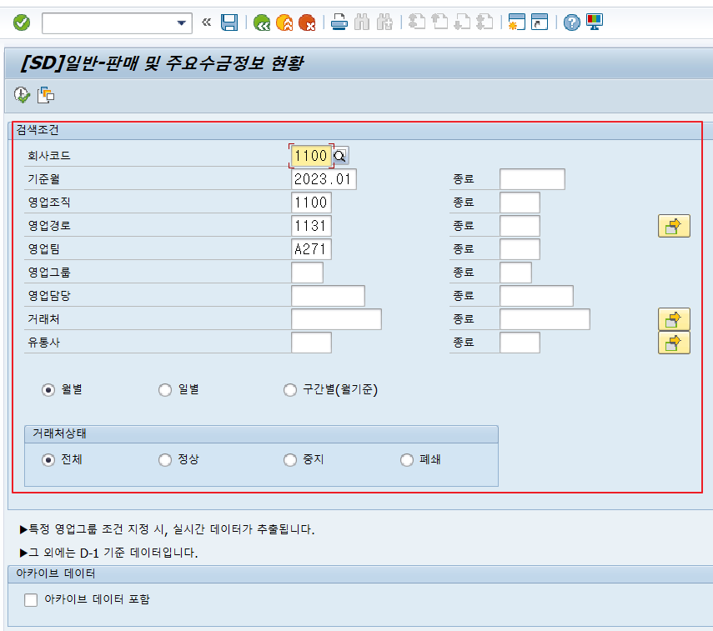
① 조회하고자 하는 기준월을 입력한다.
② 조회조건에 맞게 영업조직/영업경로/영업팀 코드를 입력한다
- 거래처별로 보고자 한다면 거래처라인의 빈칸에 거래처 코드를 입력함
- 해당 영업경로의 전체 지점별로 현황을 보고자 한다면 시작점을 영업팀 코드기준으로 제일 먼저인 거래처를 입력하고 종료점을 맨 마지막 거래처를 입력해서 조회함
③ 조회조건에 맞게 라디오버튼을 선택한다
④ 실행버튼을 누른다

2)일반 판수미 조회-실행화면2
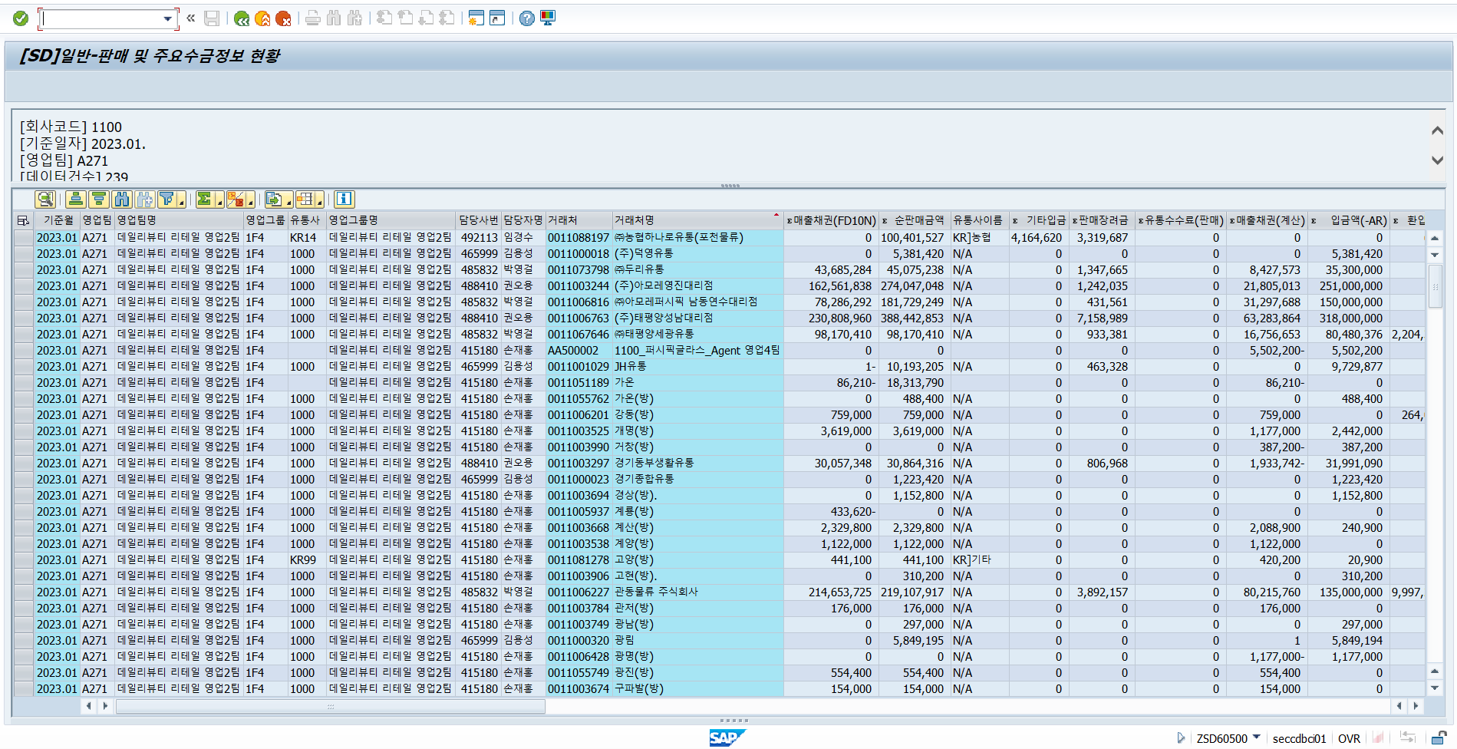
위와 같이 조회조건에 맞게 판수미 실적이 나타난다

※ 일반 판수미레포트 필드별 설명
필드명 | 내용설명
기초채권잔액 | 전월로부터 이월된 기초채권잔액(FI생성, 상품판매에 대한 채권 뿐 아니라 해당 거래처에 대해 발생한 모든 유형의 채권을 포함)
기초미결전자어음 | 전월로부터 이월된 기초미결어음액(FI생성, 전자어음 발행분에 대해 미결된 총 어음금액)
판매수량 | 정상적인 매출 및 매출조정 중 판매(매출증액 포함) 유형 빌링수량의 합
환입수량 | 정상적인 매출 및 매출조정 중 환입(매출차감 포함) 유형 빌링수량의 합
순판매수량 | 판매수량 - 환입수량
판매금액 | 정상적인 매출 및 매출조정 중 판매(매출증액 포함) 유형 빌링금액(공급가+부가세) 합
환입금액 | 정상적인 매출 및 매출조정 중 환입(매출차감 포함) 유형 빌링금액의 합
순판매금액 | 판매금액 - 환입금액
판매(신매조 기준) | 해당월 신매조(이월환입, 차감, 증액 포함)로 발생한 조정금액을 반영한 순판매금액
(전월)신매조 | 전기월이 해당월이나 증빙월이 전월인 신매조 금액(순판매금액에서 차감됨)
(당월)신매조 | 전기월이 차월이나 증빙월이 해당월인 신매조 금액(순판매금액에 포함됨)
미수금 | FI직기표한 미수현황(종업원교육수익, 기술료수익, 시설이용료수익, 잡이익, 기타 등)에 대한 미수금: 매출과 상관없음
외상매출금-기타 | SD매출 이외 기타매출(FI직기표 처리, 예: 서비스, 임대 등)
입금액(가수금) | 유통 등과 같이 대표거래처로 입금되는 경우 가수금 처리된 금액(나중에 AR잔액과 반제처리됨)
입금액(가수어음) | 유통 등과 같이 대표거래처로 입금되는 경우 가수어음 처리된 금액(나중에 AR잔액과 반제처리됨)
입금액(-AR) | 가상계좌를 통해 입금된 (현금) 금액
입금액(선수금로드샵) | 선수금 입금액(방판, 가맹 아리따움, 에뛰드 등)
입금액-기타 | 입금액(가수금)~입금액(선수금로드샵)에 현재까지 정의된 모든 입금유형이 다 귀속될 것이지만, 혹시나 운영 중 발생하는 새로운 유형의 입금실적에 대해 판수미에 실적왜곡을 방지하기 위해 이 기타 항목으로 모두 귀속시키기 위한 용도
기타입금(수수료) | eAccounting에서 처리될 예정, -AR 입금액 중 수수료로 처리한 입금액(*기존에는 지급방법 '3' -> 수금분류코드가 '01'(판수미반영 기타입금...)
유통수수료-판매(SD) | To-Be 기준으로 빌링 시 회계전표에 posting되는 유통수수료 금액(대형 유통사)판매금액에는 이미 반영된 상태, 즉 유통수수료 금액이 제외된 상태임.
판매장려금 | BRMS에서 지급처리된 장려금 금액
전자어음만기금액 | 발행된 전자어음 금액
전자어음수취금액 | 결제된 전자어음 금액
발행기준계 | 위 모든 입금액 + 전자어음 만기금액
결제기준계 | 위 모든 입금액 + 전자어음 수취금액
선불카드충전 | 활용하는 경로만 해당
선불카드사용 | 활용하는 경로만 해당
수금 | 위 모든 입금액과 장려금, 전자어음수취금액을 모두 합한 금액(총 수금으로 봄)
수금율(%) | ( 위 수금액 / 순판매금액 ) * 100 으로 구한 비율
당월매출채권(계산) | FI에서 계산, 기준월에 발생한 모든 매출채권잔액 합as-is에 보여주고 있어서 as-is 기준에 준해서 계산해서 제공하기는 하나, 정확한 매출채권잔액을 산출할 수 없는 구조임.
현누적채권잔액(원장) | FI원장(표준)에서 가져온 기말채권잔액(정확한 값)
차이누적채권잔액(원장기준-계산) | 이 필드는 '당월매출채권'과 FI원장으로부터 제공되는 '현누적채권잔액'의 차이를 보여주기 위함. 이 차이금액이 존재하면 서무들은 차이금액에 대해 FI 표준 레포트 등을 통해 차이가 어디서 오는지 분석할 수 있음.
당월미결전자어음 | 전자어음발행금액-전자어음결제금액
회전일 | (당월매출채권잔액(계산) 금액 / 누계수금액) * 일수-누계수금액은 1월~기준월까지 발생한 수금합이며, 일수는 1월1일부터 기준월 말일까지의 총일수
보관금 | FI에서 보관금(방판) 처리된 금액as-is에서는 NEXT에서 전송받은 보관금액을 보여주었으나 to-be는 전송 이후 sap에서 보관금 이관등 조정작업이 발생하므로 FI에서 가져옴.
잔고이관 | = 잔고이관출 :minus: 잔고이관입
불량채권 | = 불량채권소멸 + 불량채권발생
마일리지수금차감 | 가맹점(아리따움, 에뛰드) 이벤트 매출차감액
마일리지수금증액 | 가맹점(아리따움, 에뛰드) 이벤트 매출차감에 대한 환수액

2.2.특정매입 판수미 조회 – ZSD60510
- 특정매입 거래처의 일별 혹은 월별 영업활동에 따른 판매, 수금, 미수금 내역을 조회하는 트랜젝션

2.2.1.특정매입 판수미 조회

1)특정매입 판수미 조회-실행화면1
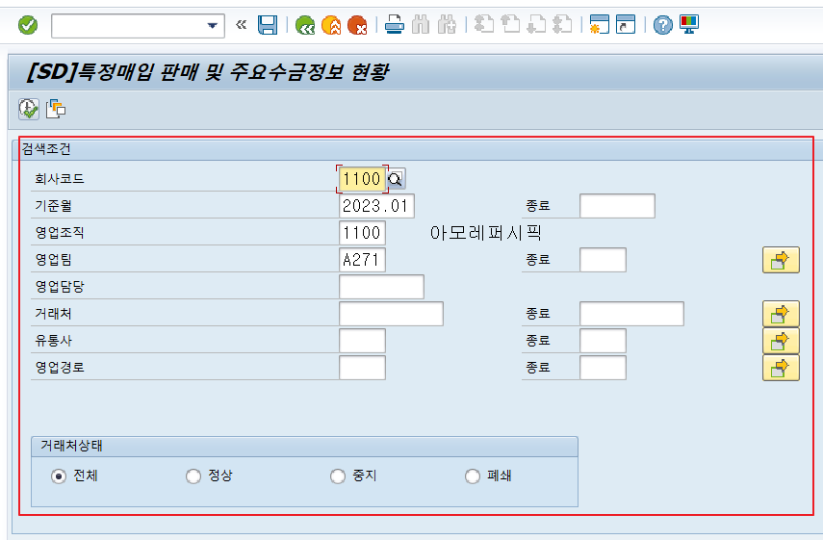
① 조회조건에 맞게 영업조직, 영업팀코드를 입력한다.
- 거래처별로 보고자 한다면 거래처라인의 빈칸에 거래처 코드를 입력한다
- 해당 영업경로의 전체 지점별로 현황을 보고자 한다면 시작점을 영업팀 코드기준으로 제일 먼저인 거래처를 입력하고 종료점을 맨 마지막 거래처를 입력해서 조회함
② 거래처상태를 선택한다
③ 실행버튼을 누른다

2)일반 판수미 조회-실행화면2
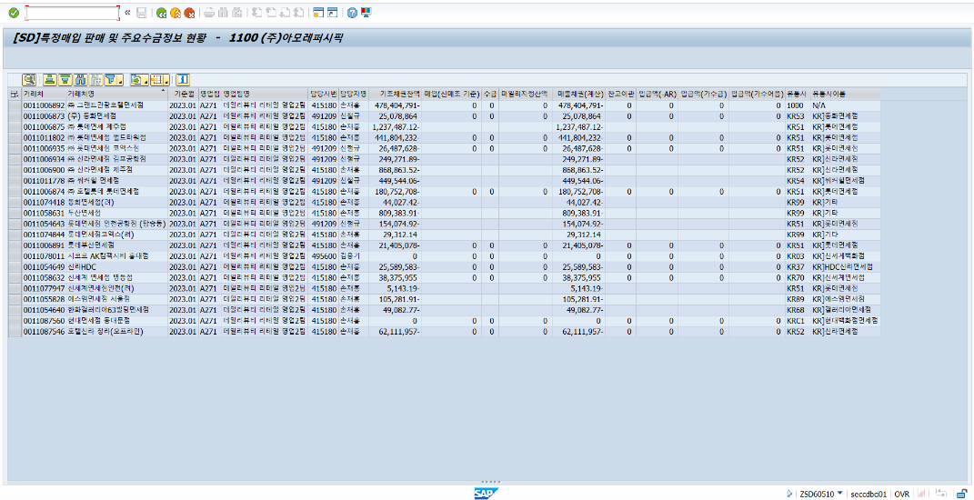
위와 같이 조회조건에 맞게 판수미 실적이 나타난다

※ 특정매입 판수미레포트 필드별 설명
필드명 | 내용설명
기초채권잔액 | 전월로부터 이월된 기초채권잔액(FI생성, 상품판매에 대한 채권 뿐 아니라 해당 거래처에 대해 발생한 모든 유형의 채권을 포함)
기초미결전자어음 | 전월로부터 이월된 기초미결어음액(FI생성, 전자어음 발행분에 대해 미결된 총 어음금액)
매입수량 | 정상적인 매입 및 매입조정 중 판매(매입증액 포함) 유형 빌링수량의 합
환입수량 | 정상적인 매입 및 매입조정 중 환입(매입차감 포함) 유형 빌링수량의 합
순매입수량 | 매입수량 - 환입수량
매입금액 | 정상적인 매입 및 매입조정 중 판매(매입증액 포함) 유형 빌링금액(공급가+부가세) 합
환입금액 | 정상적인 매입 및 매입조정 중 환입(매입차감 포함) 유형 빌링금액의 합
순매입금액 | 매입금액 - 환입금액
매입(신매조 기준) | 해당월 신매조(이월환입, 차감, 증액 포함)로 발생한 조정금액을 반영한 순판매금액
(전월)신매조 | 전기월이 해당월이나 증빙월이 전월인 신매조 금액(순판매금액에서 차감됨)
(당월)신매조 | 전기월이 차월이나 증빙월이 해당월인 신매조 금액(순판매금액에 포함됨)
미수금 | FI직기표한 미수현황(종업원교육수익, 기술료수익, 시설이용료수익, 잡이익, 기타 등)에 대한 미수금: 매출과 상관없음
외상매출금-기타 | SD매출 이외 기타매출(FI직기표 처리, 예: 서비스, 임대 등)
입금액(가수금) | 유통 등과 같이 대표거래처로 입금되는 경우 가수금 처리된 금액(나중에 AR잔액과 반제처리됨)
입금액(가수어음) | 유통 등과 같이 대표거래처로 입금되는 경우 가수어음 처리된 금액(나중에 AR잔액과 반제처리됨)
입금액(-AR) | 가상계좌를 통해 입금된 (현금) 금액
입금액(선수금로드샵) | 선수금 입금액(방판, 가맹 아리따움, 에뛰드 등)
입금액-기타 | 입금액(가수금)~입금액(선수금로드샵)에 현재까지 정의된 모든 입금유형이 다 귀속될 것이지만, 혹시나 운영 중 발생하는 새로운 유형의 입금실적에 대해 판수미에 실적왜곡을 방지하기 위해 이 기타 항목으로 모두 귀속시키기 위한 용도
기타입금(수수료) | eAccounting에서 처리될 예정, -AR 입금액 중 수수료로 처리한 입금액(*기존에는 지급방법 '3' -> 수금분류코드가 '01'(판수미반영 기타입금...)
유통수수료-판매(SD) | To-Be 기준으로 빌링 시 회계전표에 posting되는 유통수수료 금액(대형 유통사)판매금액에는 이미 반영된 상태, 즉 유통수수료 금액이 제외된 상태임.
판매장려금 | BRMS에서 지급처리된 장려금 금액
전자어음만기금액 | 발행된 전자어음 금액
전자어음수취금액 | 결제된 전자어음 금액
발행기준계 | 위 모든 입금액 + 전자어음 만기금액
결제기준계 | 위 모든 입금액 + 전자어음 수취금액
선불카드충전 | 활용하는 경로만 해당
선불카드사용 | 활용하는 경로만 해당
수금 | 위 모든 입금액과 장려금, 전자어음수취금액을 모두 합한 금액(총 수금으로 봄)
수금율(%) | ( 위 수금액 / 순판매금액 ) * 100 으로 구한 비율
당월매출채권(계산) | FI에서 계산, 기준월에 발생한 모든 매출채권잔액 합as-is에 보여주고 있어서 as-is 기준에 준해서 계산해서 제공하기는 하나, 정확한 매출채권잔액을 산출할 수 없는 구조임.
현누적채권잔액(원장) | FI원장(표준)에서 가져온 기말채권잔액(정확한 값)
차이누적채권잔액(원장기준-계산) | 이 필드는 '당월매출채권'과 FI원장으로부터 제공되는 '현누적채권잔액'의 차이를 보여주기 위함. 이 차이금액이 존재하면 서무들은 차이금액에 대해 FI 표준 레포트 등을 통해 차이가 어디서 오는지 분석할 수 있음.
당월미결전자어음 | 전자어음발행금액-전자어음결제금액
회전일 | (당월매출채권잔액(계산) 금액 / 누계수금액) * 일수-누계수금액은 1월~기준월까지 발생한 수금합이며, 일수는 1월1일부터 기준월 말일까지의 총일수
보관금 | FI에서 보관금(방판) 처리된 금액as-is에서는 NEXT에서 전송받은 보관금액을 보여주었으나 to-be는 전송 이후 sap에서 보관금 이관등 조정작업이 발생하므로 FI에서 가져옴.
잔고이관 | = 잔고이관출 :minus: 잔고이관입
불량채권 | = 불량채권소멸 + 불량채권발생
마일리지수금차감 | 가맹점(아리따움, 에뛰드) 이벤트 매출차감액
마일리지수금증액 | 가맹점(아리따움, 에뛰드) 이벤트 매출차감에 대한 환수액

2.3.방판AC 판수미 조회 – ZSD60520
- 방판카운셀러의 일별 혹은 월별 영업활동에 따른 판매, 수금, 미수금 내역을 조회하는 트랜젝션

2.3.1.방판AC 판수미 조회

1)방판AC 판수미 조회-실행화면1
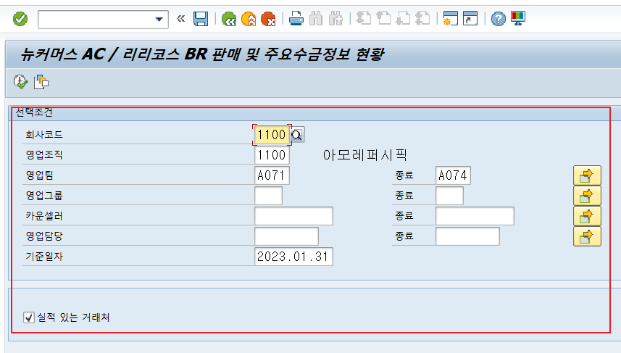
① 조회조건에 맞게 영업조직/영업팀코드/영업담당 사번등을 입력한다.
- 거래처별로 보고자 한다면 거래처라인의 빈칸에 거래처 코드를 입력한다
② 조회하고자 하는 기준일자를 입력한다
③ 실행버튼을 누른다

2)방판AC 판수미 조회-실행화면2
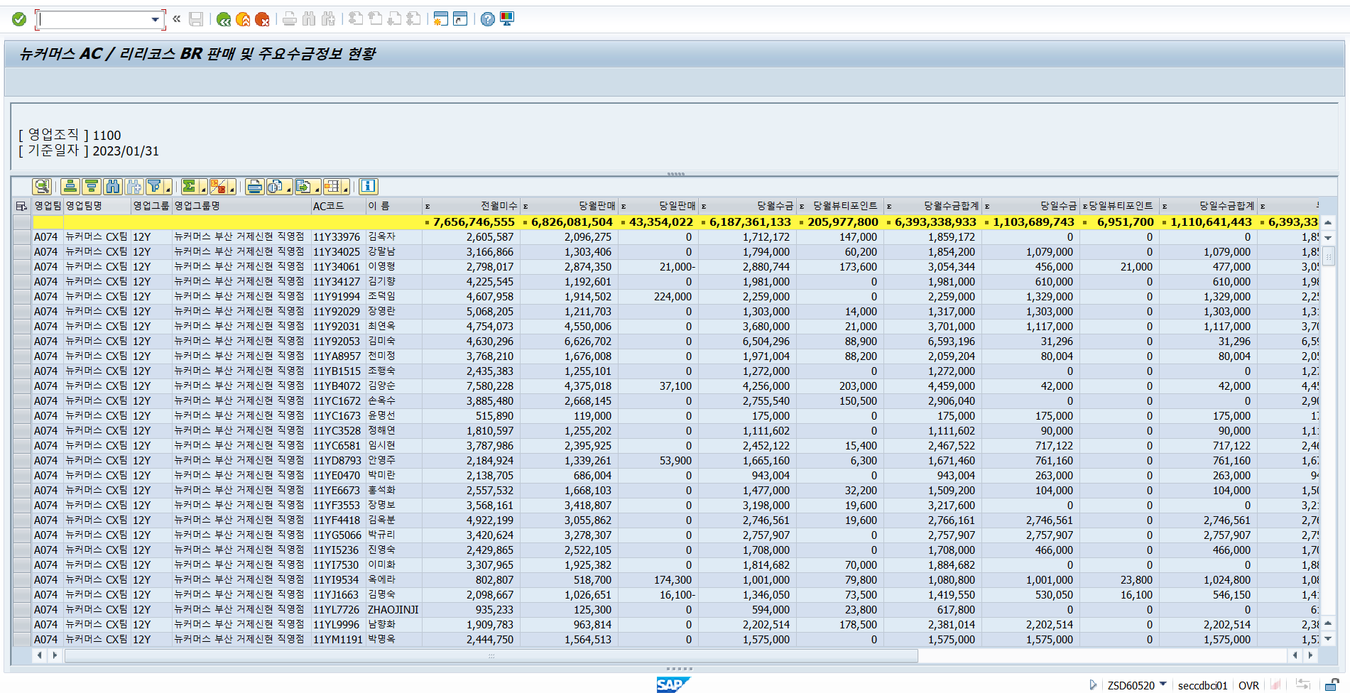
위와 같이 조회조건에 맞게 판수미 실적이 나타난다

※ 방판AC 판수미레포트 필드별 설명
필드명 | 내용설명
전월미수 | 전월 구조미수 잔액과 일반 미수금액의 합
당월판매 | 방판AC카운셀러 고객에 대해 입력한 당월1일~입력한 기준일 기간의 판매/환입 출하가(공급가+부가세) 합을 각각 산출하여 집계된 순판매금액
당일판매 | 방판AC카운셀러 고객에 대해 입력한 기준일의 판매/환입 출하가(공급가+부가세) 합을 각각 산출하여 집계된 순판매금액.
당월수금 | 당월수금액.(구조미수 포함인 경우는, 당월구조미수 수금액을 더한 금액임).
당일수금 | 당일수금액.(구조미수 포함인 경우는, 당일구조미수 수금액을 더한 금액임).
누계수금 | 해당년도 1월1일부터 기준일까지의 누계 수금액.(구조미수 포함인 경우는, 여기에다가 전월까지의 누계구조미수 수금액을 더한 금액임)
당월미수 | 전월미수 + 당월미수(당월판매 – 당월수금)
회전일 | 수금회전일= (당월미수 * 영업일수) / 누계수금
당월보관금 | 기준월 1일~기준일 기간에 입력된 보관금액 합

2.4.특정매입 채권잔액 현황조회 – ZSD60530
- 특정매입 거래처의 채권잔액을 조회하는 트랜젝션

2.4.1.특정매입 채권잔액 현황조회

1)특정매입 채권잔액 현황조회-실행화면1
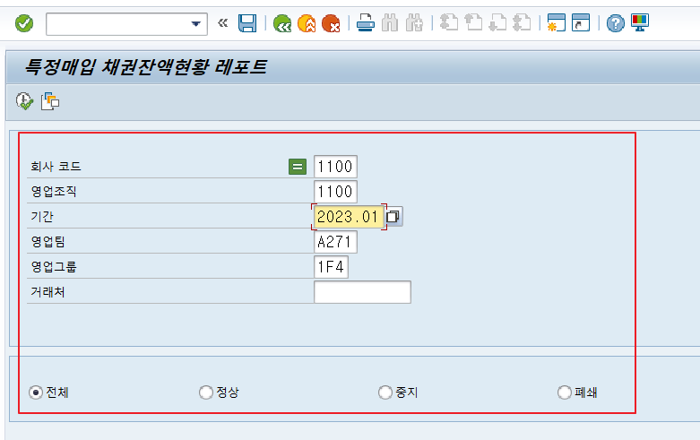
① 영업조직과 조회할 기간을 입력한다.
② 영업팀과 영업그룹을 입력한다
③ 실행버튼을 누른다

2)특정매입 채권잔액 현황조회-실행화면2
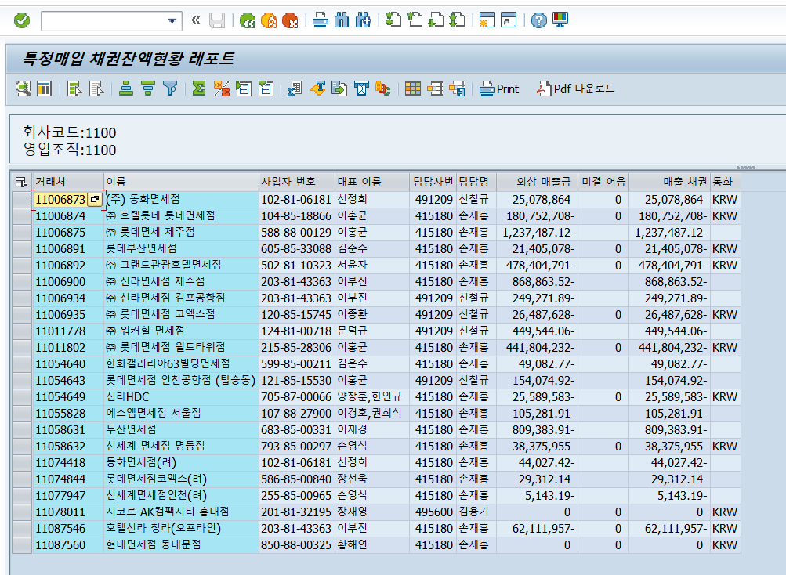
위와 같이 거래처별 채권현황 내역을 확인할 수 있다

